ESPHome Flasher Download

Stap 1: Als u ESPHome Flasher wilt downloaden moet je eerst een link openen genaamd: <https://github.com/esphome/esphome-flasher/releases/tag/v1.2.0>  
  
Stap 2: als u vervolgens op de site bent dan gescrold u een stuk naar onder tot dat u bij de Assets (5) komt met blauwe tekst.  
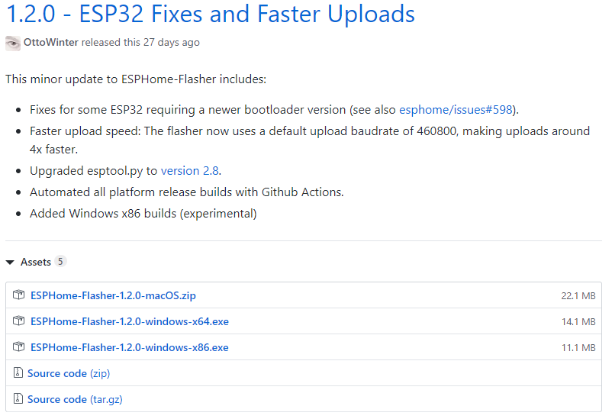  
  
Stap 3: vervolgens klikt u op 1 van de 3 downloads (waar het aantal mb 1 achter staat) voor windows pakt u de download van 14.1 MB en voor macOS van 22.1 MB  
  
Stap 4: als u heeft geklikt op 1 van de downloads komt dit linksonder het scherm van je internet browser  


Stap 5: Als de download klaar is met installeren klikt u links onder op ESPHome-Flasher.exe.  
Stap 6: als u daarop heeft geklikt kan het zijn dat je een melding krijgt genaamd:   
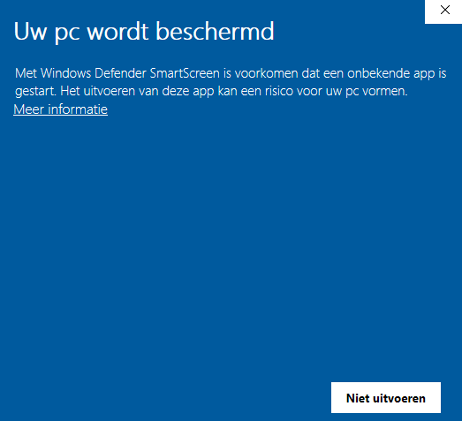  
Klik nu op meer informatie en er verschijnt een nieuw venster genaamd:  
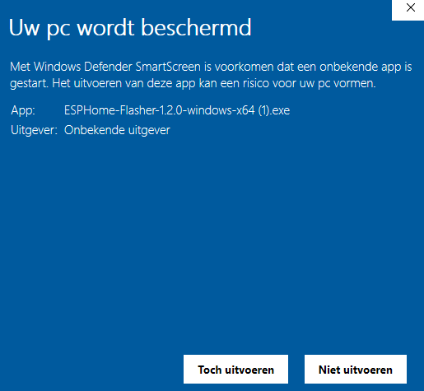  
Klik nu op toch uitvoeren

Stap 7: Als u op toch uitvoeren heeft geklikt dan krijgt u nu het programmatje voor je en kunt u uw esp gaan flashen  
